Бекітемін:....................

Ұзақ мерзімді жоспар бөлімі:  6.2А Рационал сандарға амалдар қолдану |  |  | Мектеп: М.Төлегнов атындағы ЖББОМ
Күні: 18.11.2020 ж |  |  | Мұғалімніңаты-жөні: Мағжан Е
Сынып:6 Пәні: математика |  |  | Қатысқандар саны: |  |  | Қатыспағандар саны:
Сабақ тақырыбы |  | Рационалсандардыбөлу
Осы сабақта қол жеткізілетін оқу мақсаттары (оқу бағдарламасына сілтеме) |  | 6.1.2.16  рационалсандардыбөлуді орындау;
Сабақ мақсаттары |  | Оқушылар:  - рационал сандарды бөлуді орындайды;  - ауызша бөле білу машықтарын дамытады.
Бағалау критерийлері |  | Оқушы:  - рационал сандарды бөлуді орындайды.
Тілдікмақсаттар |  | Оқушы:  - берілген сабақтың математикалық терминологиясын қолданады;  - рационал сандарды бөлуді ауызша айқындайды;  - рационалсандардыбөлу ережелерін тұжырымдайды;
Құндылықтарды  дарыту |  | Бір-бірін сыйлауға, тындауға, өзара мәдениеттілікке, шыдамдылыққа, жауапкершілікке, әділдікке тәрбиелеу.
Пәнаралық
байланыстар
Бастапқы білім |  | Оқушылар жай бөлшек, бүтін сан, рационал сан ұғымдарын біледі; рационал сандарды қосу мен азайту амалдарын орындай алады.
Сабақ барысы
Сабақтың жоспарланған кезеңдері | Сабақтағыжоспарланғаніс-әрекет |  |  |  |  |  | Ресурстар
Сабақтың басы | Ұйымдастыру кезеңі. Сәлемдесу.  Оқушылардың сабаққа қатысуын, сабаққа дайындығын тексеру.  Өткен сабақты қайталау «Кластер» әдісі интерактивті тақтадан қоржыннан сұрақтар көрсетіледі. Оқушылар қоржыннан сан таңдап сұрақтарға жауап береді. |  |  |  |  |  | Интерактивтік тақта
Сабақтың  ортасы | 1.Үйдің іргетасын қалау: Формасы: топтық  Әдісі: ізденушілік  Оқулықпен жұмыс істеу— Оқушылар статистикалық материалдарды, кесте, сызба-нұсқаларды талдау арқылы оқулықтағы білімдерін кеңейтіп, негізгі білімдерін жүйелейді.  Дұрыс теңдік орындалатындай $x$-тің орнына қандай сан қою керек?  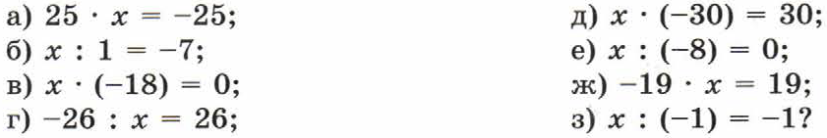  2.Үйдің қабырғасын қалау : ««Конверттегі хат» әдісі. (ЖЖ )  Формасы: ұжымдық  Әдісі: жеке  Тәсілі: Саралау тапсырмалары А-деңгей тапсырмасы,В- деңгей тапсырмасы, С-деңгей тапсырмасы,  №1 Есептеңдер  $$\frac{\left|-5,6\right|*9*\left|-1,5\right|}{\left(-2,7\right)*\left(-0,8\right)*\left|-1,4\right|}=$$  №2 Теңдеуді шеш:  3.Үйдің шатырын тұрғызу  Формасы: жеке  Әдісі: ізденушілік  Мирас бір сан ойлап оны -8-ге көбейтіп, нәтижесіне 64 санын қосқанда қосындысы -40-санына тең болды.Мирас қандай сан ойлады?  x:(-8)+64$=-40$  -8х$=-40-64$  -8х=-104  x=13  «Аң аулау» әдісі  Тақтада аңдардың суреті ілініп тұрады сол суретерді артында рационал сандарға амалдар қолдануға тапсырмалар жасырылып тұрады. Тапсырманы дұрыс орындай алса аңды атып алған болып есептеледі
Сергіту сәті «Жапондық» есім әдісі
Интерактивті тақтадан жапон алфавиті көрсетіледі. Оқушылар алфавитке қарап сол бойынша өзінің есімін жапонша айтады.
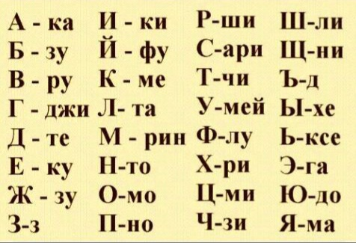
Оқулықпен жұмыс
№ 526.
Өзен суының деңгейі 3 күнде -45 см-ге өзгерді. Өзен суының деңгейі орта есеппен 1 күнде неше сантиметрге өзгерді?
Шешуі: $(-45):3=(-15).$ Нәтиженің дұрыстығын көбейту амалымен тексерейік:$(-15)∙3=(-45).$
Өзен суының деңгейі орта есеппен 1 күнде 15 см-ге төмен түсті.

«Дидактикалық ойын»
Шарты: кестеден математикалық термин сөздер шығару
Қ | А | Т | Ы | Н | А | С
Ш | Е | Ң | Б | Е | Р | Ф
А | Б | Ж | Ө | С | М | Е
Р | Ө | И | Л | Е | О | Р
С | Л | Ы | Ш | Л | Д | А
А | У | Н | Е | І | У | Д
Н | Т | П | К | К | Л | Ь
ҚАТЫНАС,ШЕҢБЕР,СФЕРА,САН,БӨЛУ,БӨЛШЕК,ЕСЕЛІК,ШАР,МОДУЛЬ, ЖИЫН.
№ 533
Асхат ойлаған санын -7-ге көбейтіп, нәтижесіне 15,7 санын қосқанда қосындысы -11,6-ға тең болды. Асхат қандай сан ойлады?
х:(-7)+15,7=-11,6
-7х=-11,6-15,7
-7х=-27,3 х=3,9
Сабақтың  соңы | Сабақты қорытындылау.  Үйге тапсырма беру, түсіндіру. Оқушылар білімін бағалау. Сабақ бойынша әрбір оқушы рефлексия жасайды. Рефлексияны ауызша/жазбаша жүргізуге болады.  Рефлексия  - Менің көңіл-күйім ... .  - Үй жұмысы менің ойымша … .  - Маған қиын болды…
Саралау –оқушыларға қалай көбірек қолдау көрсетуді жоспарлайсыз? Қабілеті жоғары оқушыларға қандай міндет қоюды жоспарлап отырсыз? |  |  |  | Бағалау – оқушылардың материалды меңгеру деңгейін қалай тексеруді жоспарлайсыз? | Денсаулықжәнеқауіпсіздіктехникасыныңсақталуы.  АКТ-менбайланыстар
Оқушылар сабақ бойы жеке және жұпта жұмыс жасайды. Сабақта әр түрлі деңгейдегі тапсырмалар беру арқылы саралау қарастырылған. Қабілеті жоғары оқушыларға қосымша тапсырмалар дайындалған. |  |  |  | Әрбір оқушы өзін өзі бағалайды және бір-бірін жұпта бағалайды. | Сабақта сергіту сәті көз жаттығуы қарастырылған.  Сабақта сыныпта қозғалып жүруге арналған белсенді іс-әрекет түрлері қарастырылған.

